臺南縣後壁國中辦理96學年度生涯發展教育職業試探與實作參觀成果
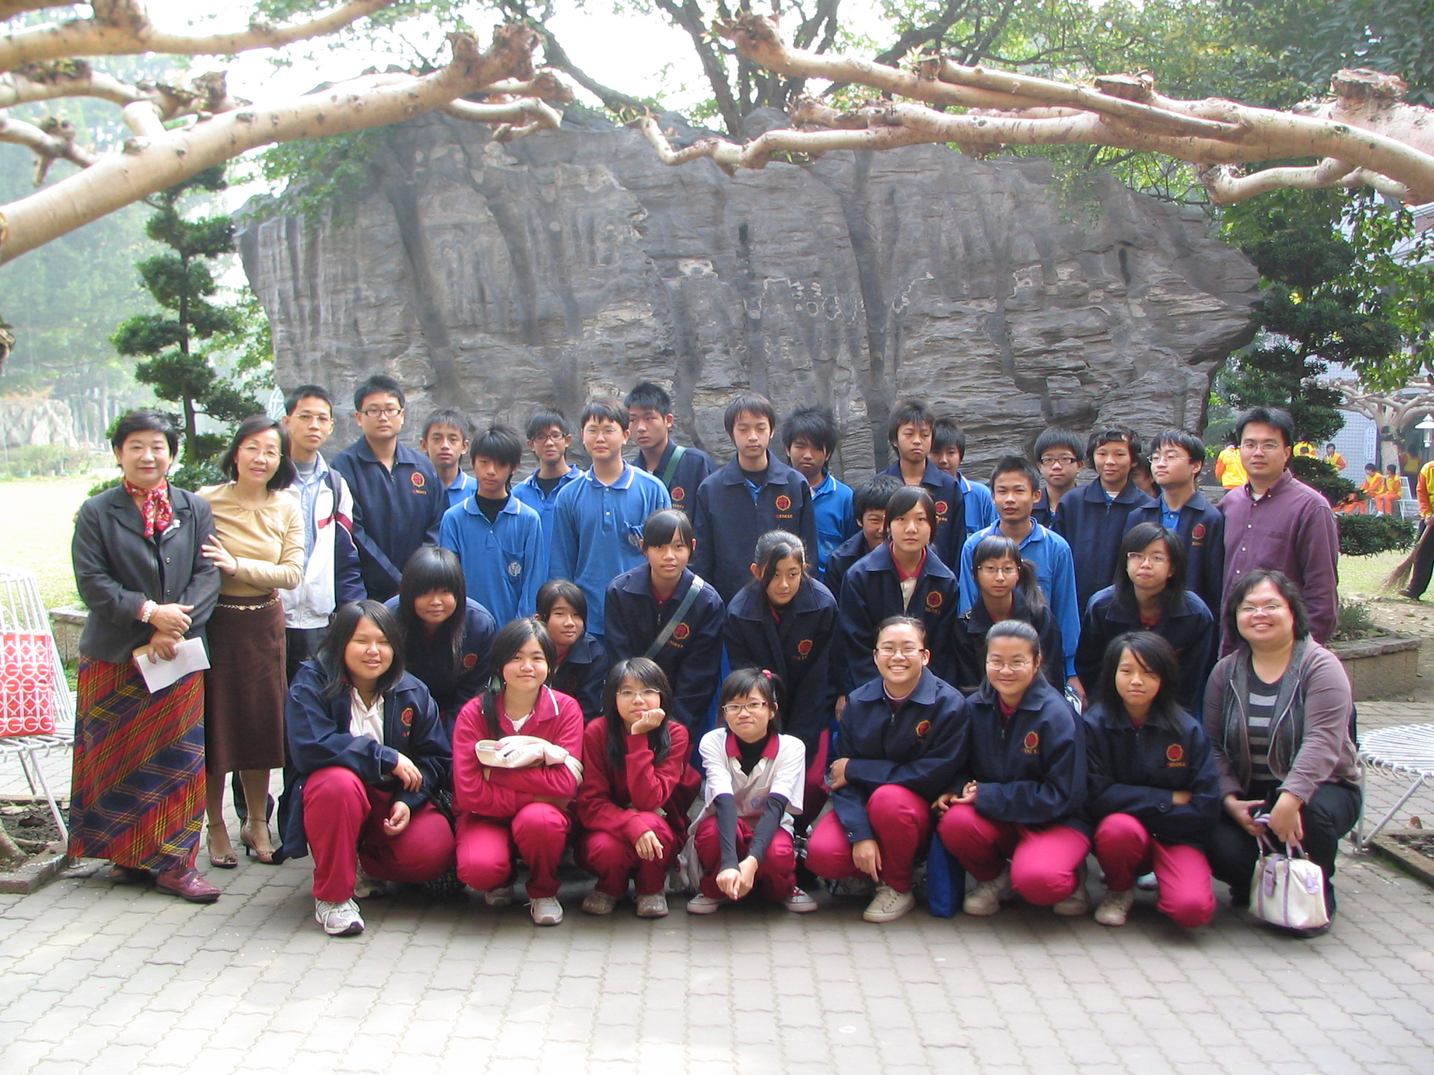
說明：到達嘉義市東吳高職

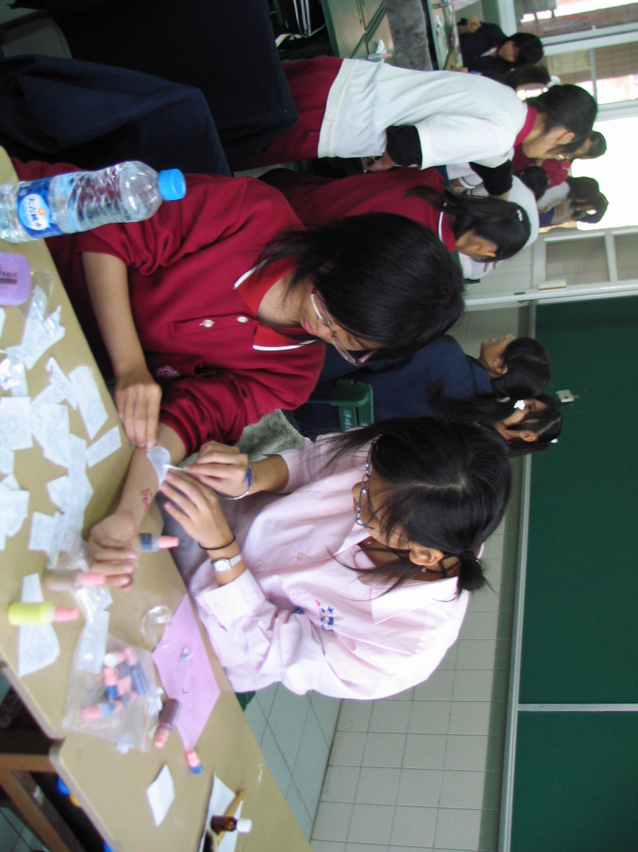
說明：彩繪實作

臺南縣後壁國中辦理96學年度生涯發展教育職業試探與實作參觀成果
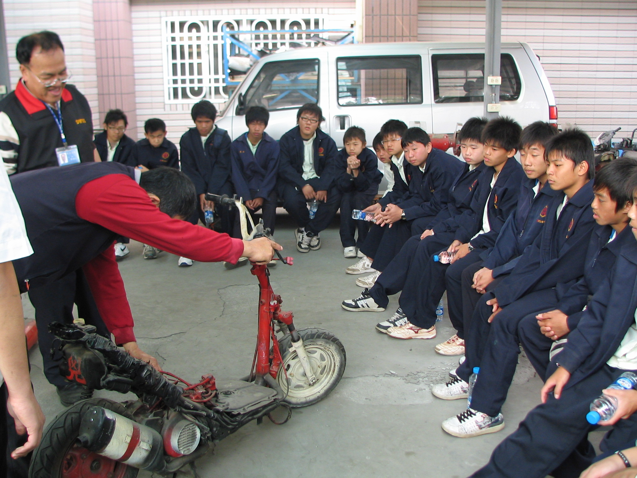
說明：參觀汽機車工廠

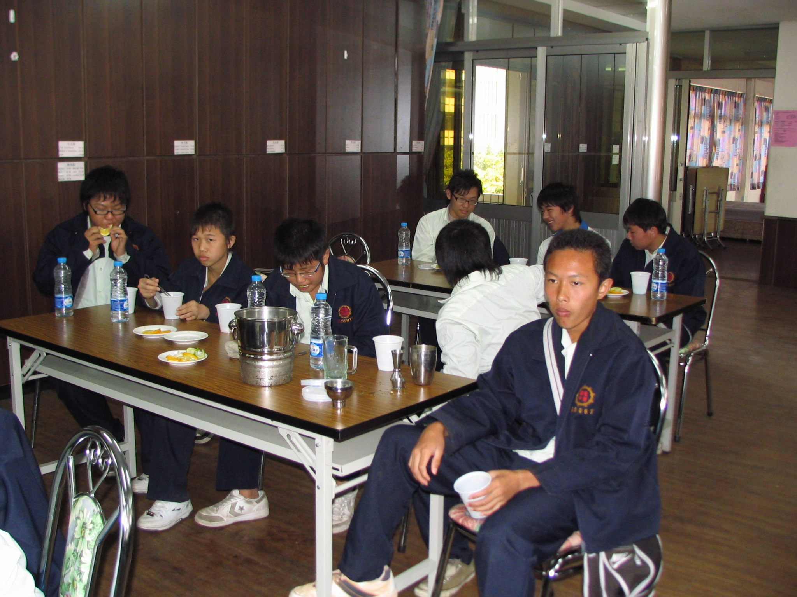
說明：調酒實作

